作业：具体分为两部分内容

a）创建一个 learning_launch 功能包，在其中新建 launch 文件（请参考turtlesim功能包的mimic节点）：

- 一次性完成两个小海龟仿真器的启动和测试

- 同时实现其中一只海龟的动作都模仿另一只海龟的动作

- 使用命令行指令进行验证

注：作业要求

- 请详细记录分析及操作的过程，并使用图片进行结果

- 使用rqt_graph查看计算图

### 操作过程：

1. 创建chapter6功能包

catkin_create_pkg chapter6 std_msgs rospy roscpp

1. 在工作空间中创建launch文件夹

mkdir launch

1. 在launch文件夹中创建turtlemimic.launch文件

touch launch/turtlemimic.launch

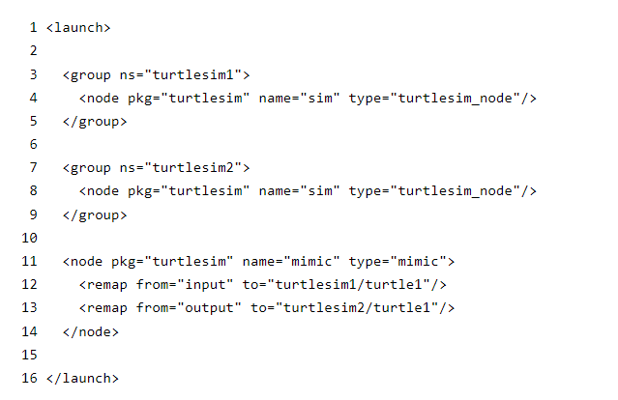

分别创建两个节点分组turtulesim1和turtlesim2，两个组里面都使用相同的turtlesim节点，以一次性完成两个小海龟仿真器的启动和测试。然后启动模仿节点，并将所有话题的输入和输出分别重命名为turtlesim1和turtlesim2，这样就会使turtlesim2模仿turtlesim1。

4.通过roslaunch命令来启动launch文件

roscore

source ./devel/setup.bash

roslaunch chapter6 turtlemimic.launch

5.在一个新终端中使用rostopic命令发送速度设定消息

$ rostopic pub /turtlesim1/turtle1/cmd_vel geometry_msgs/Twist -r 1 -- '[2.0, 0.0, 0.0]' '[0.0, 0.0, -1.8]'

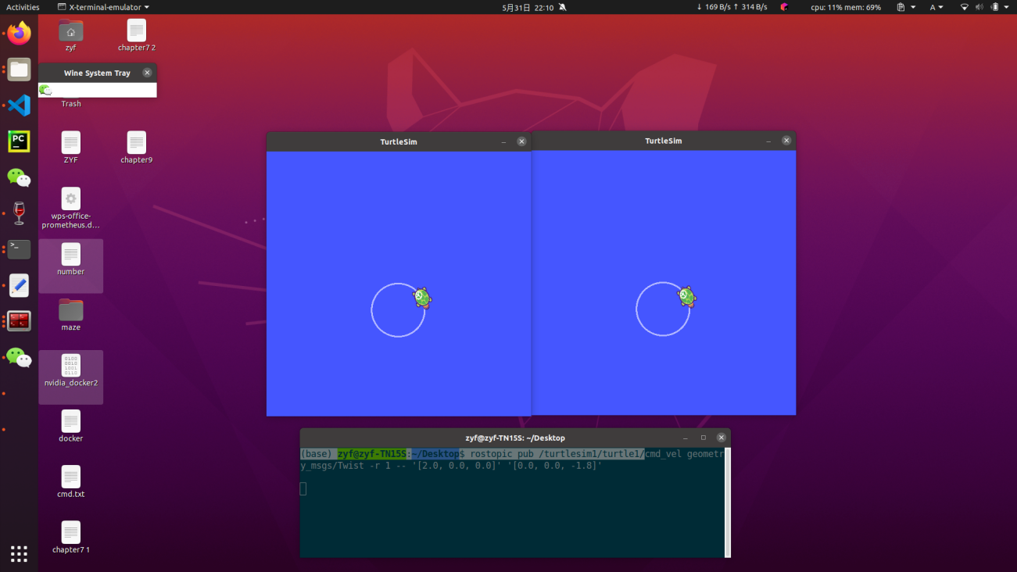

1. 使用rqt_graph查看计算图

rqt_graph

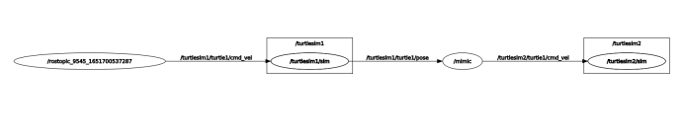

b）使用 Gazebo 提供的 Building Editor 工具，手动创建一个较为复杂的机器人仿真迷宫环境，请使用图片进行结果展示。

操作过程

运行gazebo

roscore

rosrun gazebo_ros gazebo

在上方工具栏选择edit-->Building Editor工具，创建仿真迷宫环境

